25  學業壓力大，  嘗試不同方法  舒緩壓力。  多擲一次。 | ²⁶ | 27  被同學取笑外表，  心情欠佳。  暫停一次。 | ²⁸ | ²⁹ | 30  明白自己的獨特性，學懂欣賞  和接納自己。  升到格34。 | ³¹ | ³²
²⁴ | ²³ | 22  拒絶參與欺凌  同學，並向老  師求助。  升到格26。 | ²¹ | 20  上課專心，  成績大有進步。  前進四格。 | ¹⁹ | ¹⁸ | 17  向老師和同學  請教，明白中  學科目的學習  方法。  前進兩格。
⁸ | 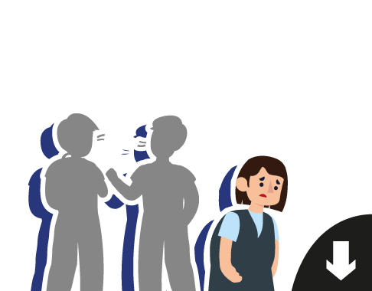7 | 6 | ⁵ | 4 | ³ | 2  踏入新校園，  定下今年的目標。前進兩格。 | ¹ 起點
結識不到朋友，感到孤獨。後退一格。
⁹ | ¹⁰ | 11 | ¹² | 13  學習上遇到很  多問題，採取  逃避的態度。  下降至格5。 | ¹⁴ | ¹⁵ | 16
主動幫助同學解決問題，與同學關係漸佳。前進一格。

覺得父母只會責備，不懂體諒。
暫停一次。
告訴父母自己的感受，也聆聽他們的想法。前進三格。
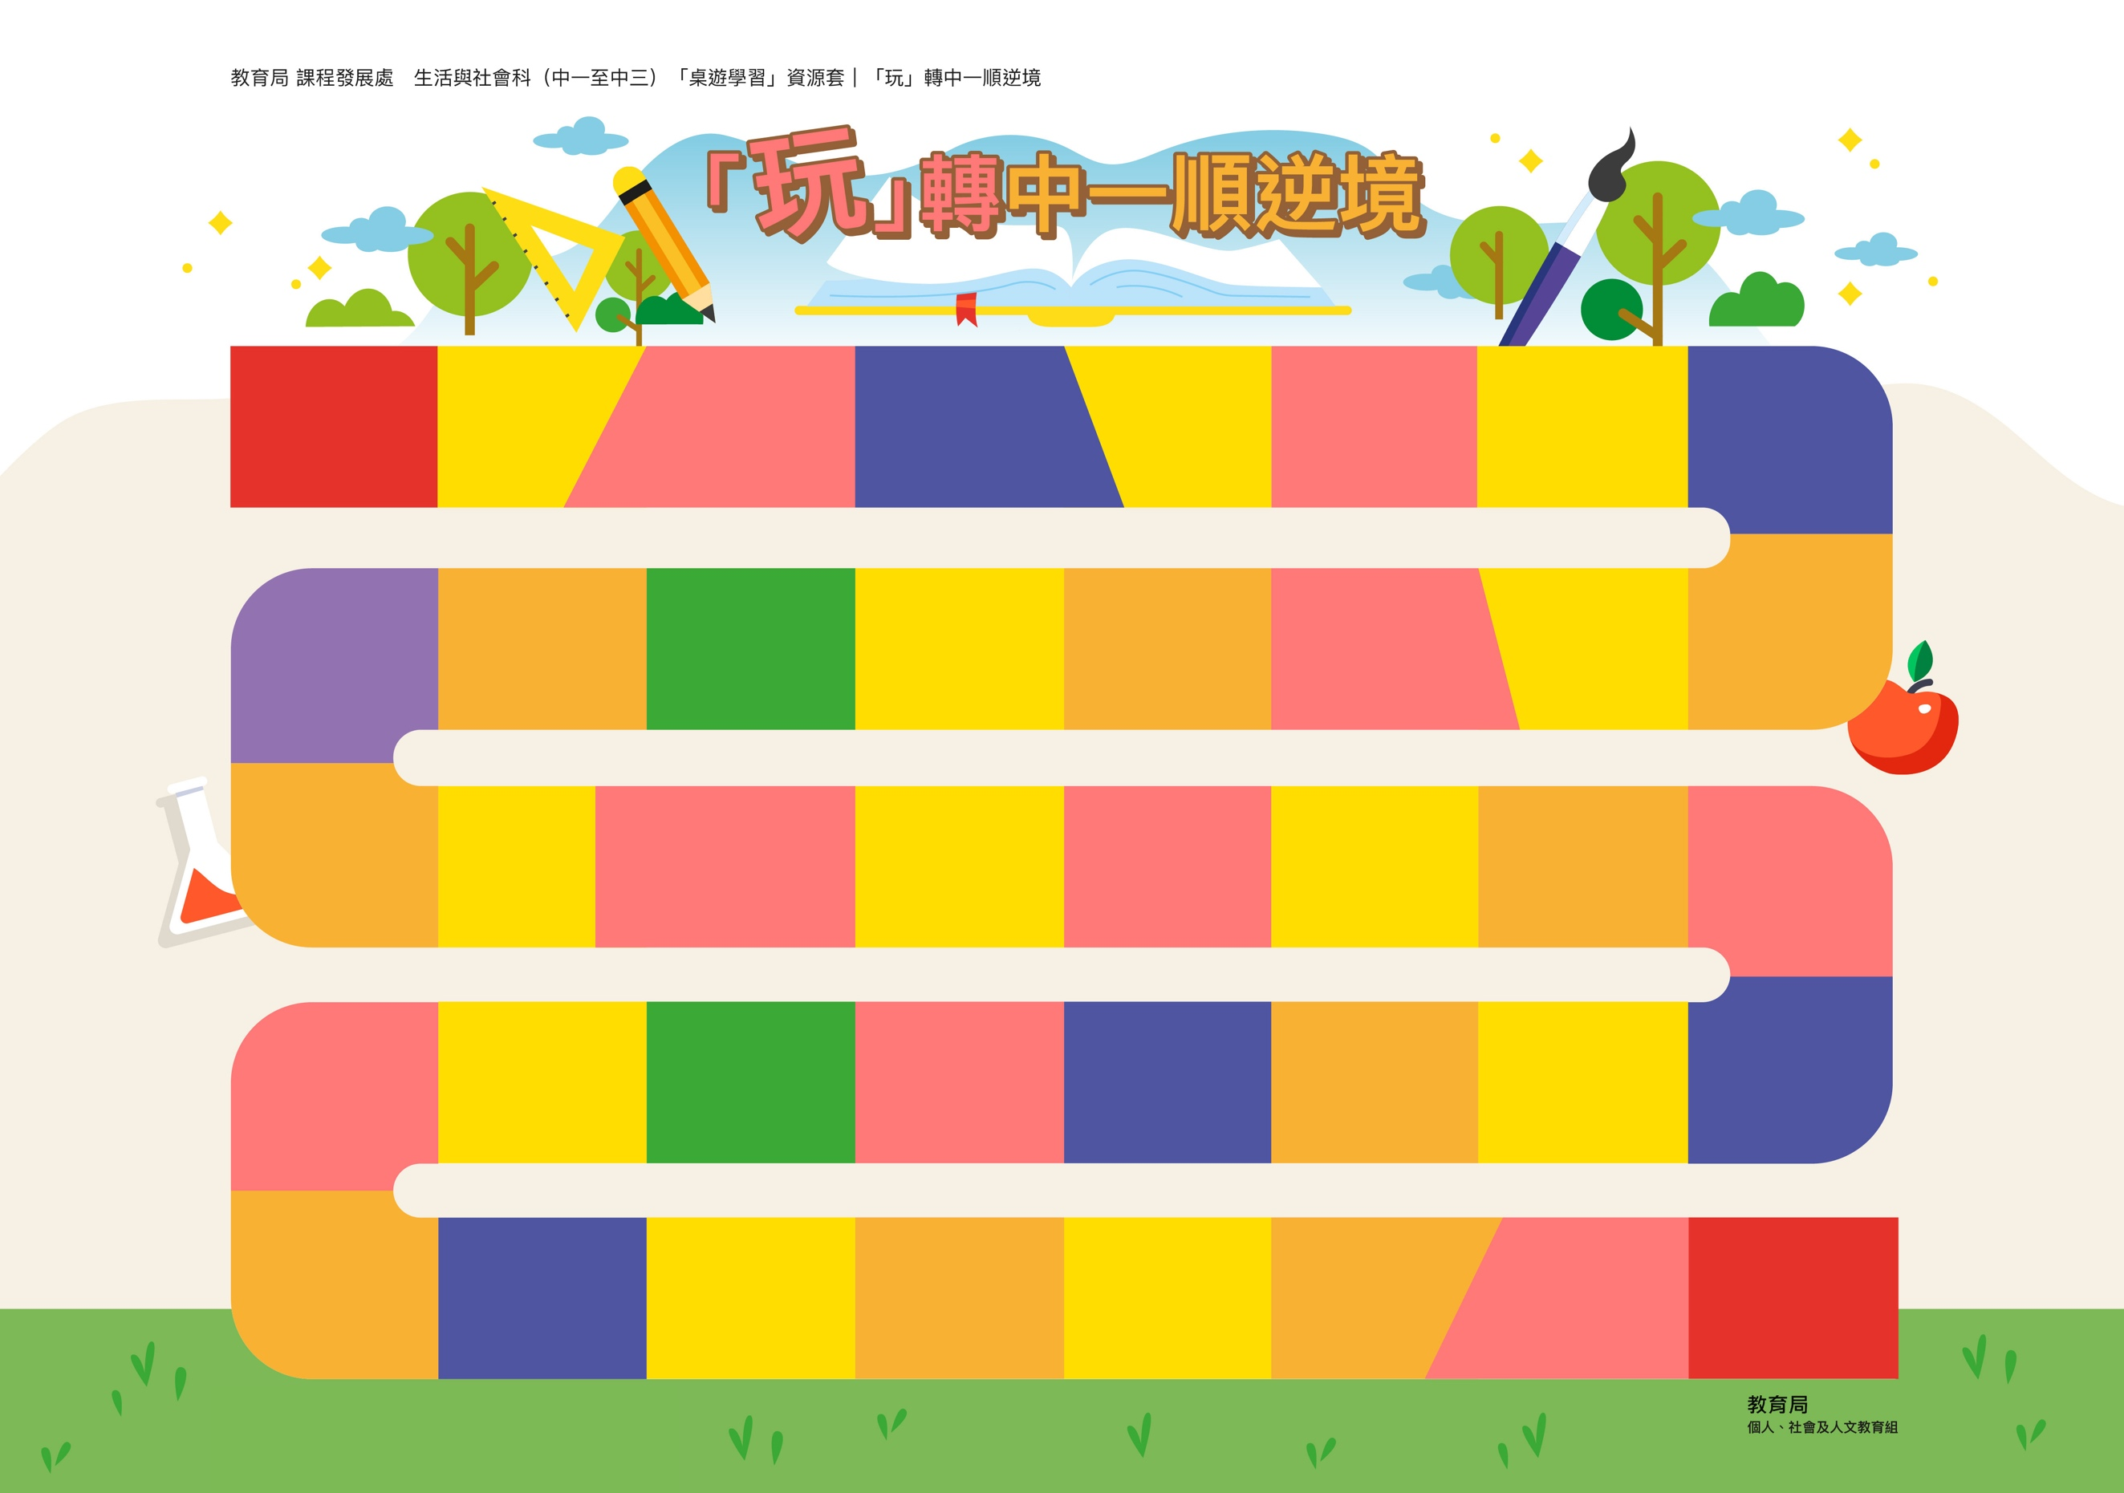






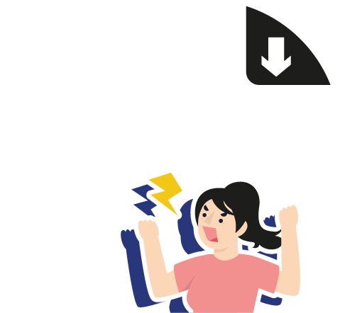

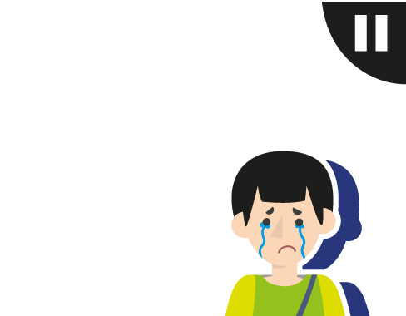
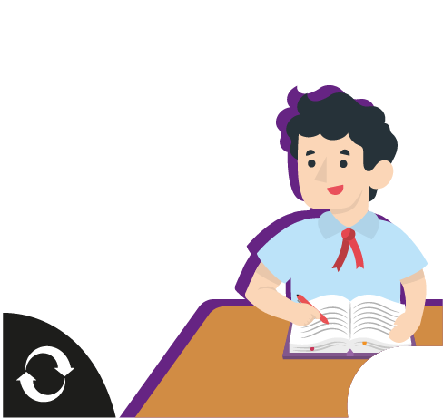


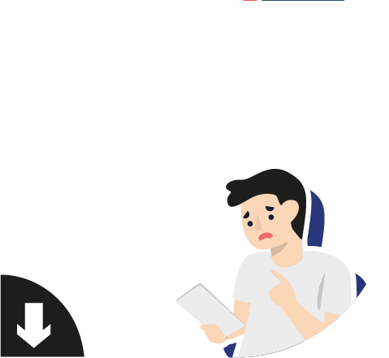
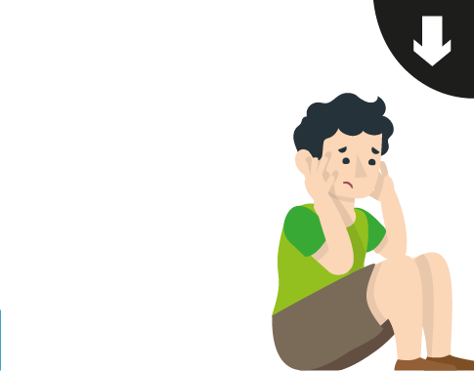



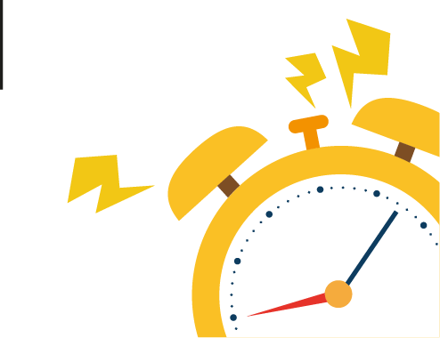
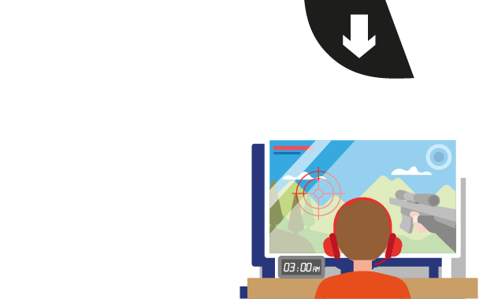
⁴⁰ 終點 | ³⁹ | ³⁸  努力實現開學時定下的目標。前進至終點。 | ³⁷  沉迷網上遊戲，  成績大跌。  下降至格21。 | ³⁶ | ³⁵  以正面思維，  面對困難。  前進一格。 | ³⁴ | ³³  遇到難題，常發脾氣。下降至格31。
＊鳴謝：文理書院(九龍)分享遊戲設計意念
第一次測驗成績不如預期，壓力大增。退至格14。

